Приложение 1
к постановлению администрации
Балахнинского муниципального округа
Нижегородской области
от 27.04.2026 № 1040

ГРАФИЧЕСКОЕ ОПИСАНИЕ
местоположения границ населенных пунктов, территориальных зон, особо охраняемых природных территорий, зон с особыми условиями использования территории
Публичный сервитут в целях строительства и эксплуатации объекта газоснабжения: "Газопровод-ввод к жилому дому по адресу: Нижегородская область, Балахнинский район, рп. Большое Козино, ул. 8 Марта, д. 12 (О-1- 0146Б/2024/ДГ/ВВ)"
(наименование объекта, местоположение границ которого описано (далее - объект))
Раздел 1
Сведения об объекте
№ п/п | Характеристики объекта | Описание характеристик
1 | 2 | 3
1. | Местоположение объекта | Нижегородская область, м.о Балахнинский, рабочий поселок Большое Козино
2. | Площадь объекта +/- величина  погрешности определения площади (Р +/- Дельта Р) | 54 +/- 3 м²
3. | Иные характеристики объекта | Публичный сервитут в целях строительства и эксплуатации объекта газоснабжения: "Газопровод-ввод к жилому дому по адресу: Нижегородская область, Балахнинский район, рп. Большое Козино, ул. 8 Марта, д. 12 (О-  1-0146Б/2024/ДГ/ВВ)" на срок 10 лет, в интересах ООО "Газпром газораспределение Нижний Новгород" (ОГРН 1235200003026; ИНН 5262390050,  адрес: 603022, Нижегородская область, г.о. город Нижний Новгород, г.Нижний Новгород, ул.Пушкина, д.18, контактный телефон: +7-831-469-49-49, адрес электронной почты: sekretar@oblgaz.nnov.ru).

Раздел 2
Сведения о местоположении границ объекта
1. Система координат МСК-52, зона 2
2. Сведения о характерных точках границ объекта
Обозначение характерных точек границ | Координаты, м |  | Метод определения координат характерной точки | Средняя квадратическая погрешность положения характерной точки (Мt), м | Описание обозначения точки на местности (при наличии)
Обозначение характерных точек границ | X | Y | Метод определения координат характерной точки |  | Описание обозначения точки на местности (при наличии)
1 | 2 | 3 | 4 | 5 | 6
1 | 538685.08 | 2197481.76 | Аналитический метод | 0.10 | -
2 | 538673.99 | 2197476.32 | Аналитический метод | 0.10 | -
3 | 538675.60 | 2197472.27 | Аналитический метод | 0.10 | -
4 | 538686.88 | 2197477.75 | Аналитический метод | 0.10 | -
1 | 538685.08 | 2197481.76 | Аналитический метод | 0.10 | -
3. Сведения о характерных точках части (частей) границы объекта
Обозначение характерных точек части границы | Координаты, м |  | Метод определения координат характерной точки | Средняя квадратическая погрешность положения характерной точки (Мt), м | Описание обозначения точки на местности (при наличии)
Обозначение характерных точек части границы | X | Y | Метод определения координат характерной точки |  | Описание обозначения точки на местности (при наличии)
1 | 2 | 3 | 4 | 5 | 6
- | - | - | - | - | -

Раздел 3
Сведения о местоположении измененных (уточненных) границ объекта
1. Система координат -
2. Сведения о характерных точках границ объекта
Обозначение характерных точек границ | Существующие координаты, м |  | Измененные (уточненные) координаты, м |  | Метод определения координат характерной точки | Средняя квадратическая погрешность положения характерной точки (Мt), м | Описание обозначения точки на местности (при наличии)
Обозначение характерных точек границ | X | Y | X | Y | Метод определения координат характерной точки |  | Описание обозначения точки на местности (при наличии)
1 | 2 | 3 | 4 | 5 | 6 | 7 | 8
- | - | - | - | - | - | -
3. Сведения о характерных точках части (частей) границы объекта
Обозначение характерных точек части границы | Существующие координаты, м |  | Измененные (уточненные) координаты, м |  | Метод определения координат характерной точки | Средняя квадратическая погрешность положения характерной точки (Мt), м | Описание обозначения точки на местности (при наличии)
Обозначение характерных точек части границы | X | Y | X | Y | Метод определения координат характерной точки |  | Описание обозначения точки на местности (при наличии)
1 | 2 | 3 | 4 | 5 | 6 | 7 8
- | - | - | - | - | - | -

Схема границ публичного сервитута на кадастровом плане территории
Местоположение: обл Нижегородская, м.о. Балахнинский, рп Большое Козино
Кадастровые номера земельных участков, в отношении которых предполагается установление публичного сервитута:
Единое землепользование 52:17:0000000:64 (обособленный участок 52:17:0070315:700)
Цель установления публичного сервитута: Строительство и эксплуатация объекта газоснабжения "Газопровод-ввод к жилому дому по адресу: Нижегородская область, Балахнинский район, рп. Большое Козино, ул. 8 Марта, д. 12 (О-1-0146Б/2024/ДГ/ВВ)".
Срок публичного сервитута - 10 лет.
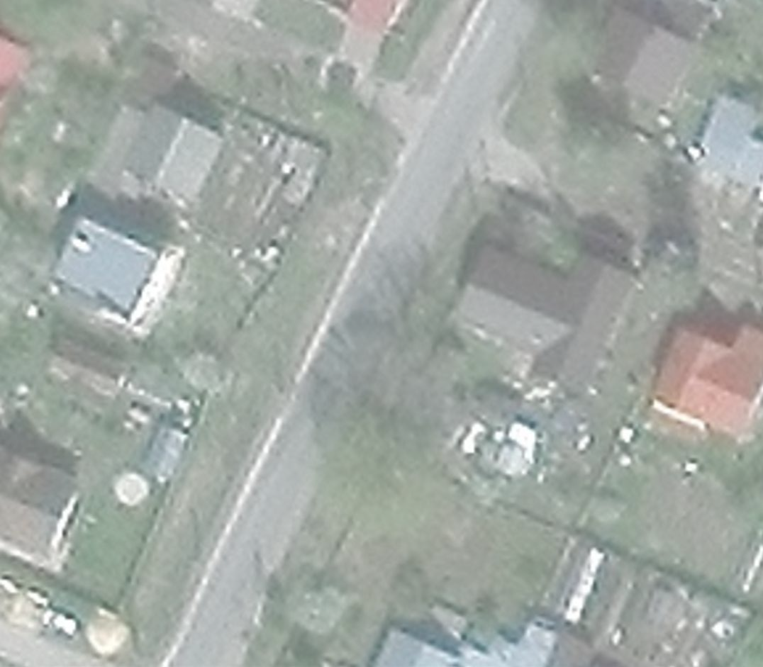
4
1

3
2
Масштаб 1:500
Система координат МСК-52

Условные обозначения:
- обозначение кадастрового квартала в соответствии со сведениями ЕГРН;
- граница и номер земельных участков в соответствии со сведениями ЕГРН;
- граница ОКС согласно сведениям ЕГРН, их номер;
- проектная граница установления публичного сервитута;
1 - характерная точка границы публичного сервитута;
- ось проектируемого газопровода

